新桥街道中心幼儿园中三班幼儿一日生活动态记录
自主来园：
今日来园人数22人，9人缺勤。
自主服务与问好：
来园后孩子们能自己独立走到班级并主动与老师打招呼的幼儿有：陈盼、李宇涵、穆永泽、郑雅姝、徐梓嘉、陈晓蕊、丁妤暄、缪欣妍、陈雨航、任伊桐、金栩萌、张砚钧、柳晨熙、唐锦轩、吉思远、杨芷若、方雅颂、高文浩、周扬、欧阳悦、叶歆雅、穆永泽、蒋绍文。
进班后能自己将物品放置抽屉并将水杯绕好放在水杯架的幼儿有：陈盼、李宇涵、穆永泽、郑雅姝、徐梓嘉、陈晓蕊、丁妤暄、缪欣妍、陈雨航、任伊桐、金栩萌、张砚钧、柳晨熙、唐锦轩、吉思远、杨芷若、方雅颂、高文浩、周扬、欧阳悦、叶歆雅、穆永泽、蒋绍文。

区域游戏情况：
今天游戏中能够积极参与区域的幼儿有：陈盼、李宇涵、穆永泽、郑雅姝、徐梓嘉、陈晓蕊、丁妤暄、缪欣妍、陈雨航、任伊桐、金栩萌、张砚钧、柳晨熙、唐锦轩、吉思远、杨芷若、方雅颂、高文浩、周扬、欧阳悦、叶歆雅、穆永泽、蒋绍文。
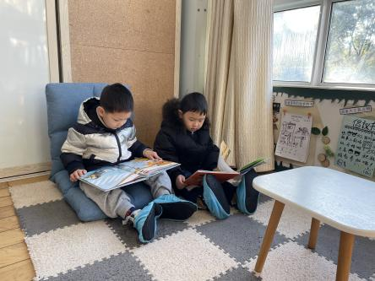  图书区：蒋绍文、柳晨熙 | 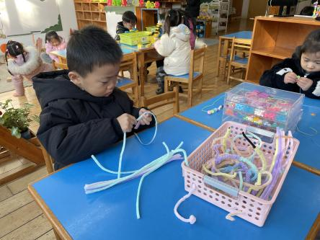  生活区：周扬 | 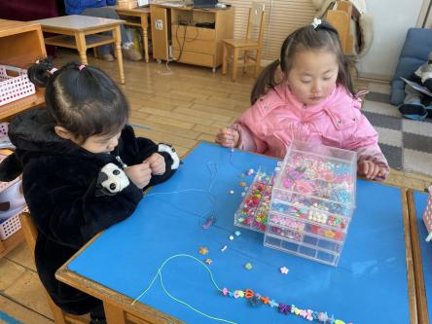  生活区：金栩萌、方雅颂
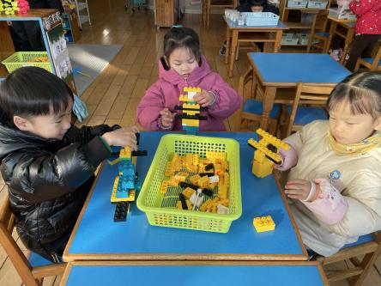  桌面建构：李宇涵、任伊桐、郑雅姝 | 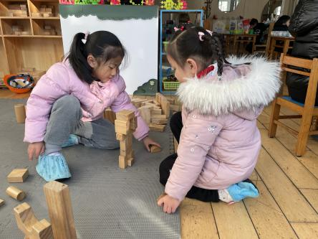  地面建构：杨芷若、欧阳悦 | 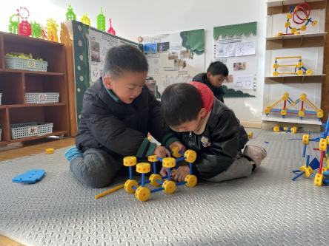  万能工匠：陈盼、高文浩
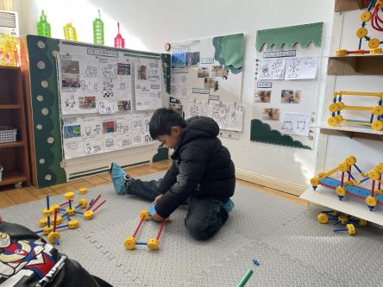  万能工匠：徐梓嘉 | 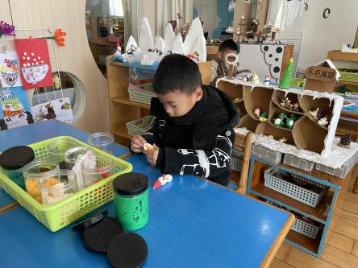  美工区：唐锦轩 | 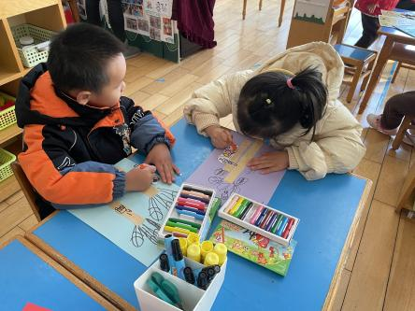  美工区（  美工区：陈雨航、丁妤暄
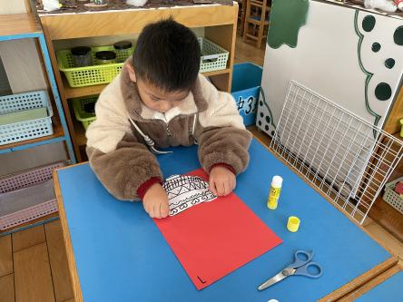  美工区：穆永泽 | 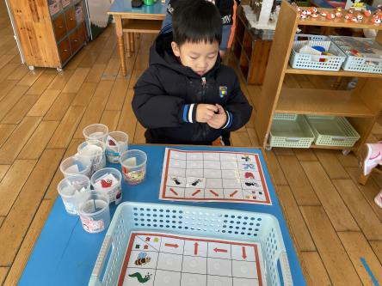  益智区：吉思远 | 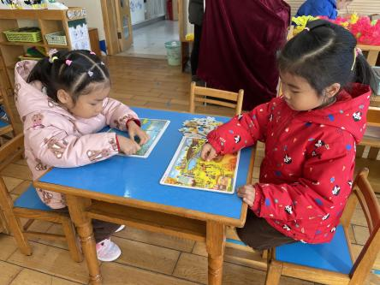  益智区:缪欣妍、陈晓蕊
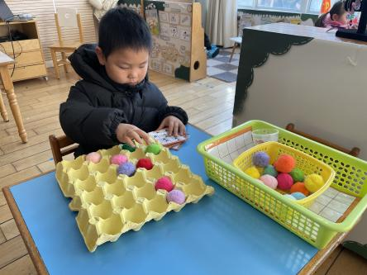

益智区：张砚钧

生活活动情况：
今天的早点是牛奶、熊字饼干、蒸南瓜和卷心酥。
吃完能够进行漱口并将牛奶杯送到相应位置的幼儿有：陈盼、李宇涵、穆永泽、郑雅姝、徐梓嘉、陈晓蕊、丁妤暄、缪欣妍、陈雨航、任伊桐、金栩萌、张砚钧、柳晨熙、唐锦轩、吉思远、杨芷若、方雅颂、高文浩、周扬、欧阳悦、叶歆雅、穆永泽、蒋绍文。

集体活动情况：
《社会：不要伤害小鸟》
这是一节环保教育类的社会活动，活动将通过多通道帮助幼儿了解鸟儿是人类的朋友，它们是树林卫士，是天生的捕虫高手、是农民的帮手，还可以为花木传播花粉和种子，为大地增添了生机与活力。活动旨在引导幼儿要爱护小鸟，并用实际行动来保护小鸟，不伤害小鸟，初步建立保护鸟类保护环境的意识。
其中知道小鸟是我们的朋友，要爱护小鸟的幼儿有：陈盼、李宇涵、穆永泽、郑雅姝、徐梓嘉、陈晓蕊、丁妤暄、缪欣妍、陈雨航、任伊桐、金栩萌、张砚钧、柳晨熙、唐锦轩、吉思远、杨芷若、方雅颂、高文浩、周扬、欧阳悦、叶歆雅、穆永泽、蒋绍文。
午餐情况：
今天的午餐是葡萄干蒸饭、素鸡黑猪肉、松仁玉米和荠菜粉丝汤。
餐前各小组幼儿有序如厕、洗手、开好大炮，做好餐前准备。洗好手后小朋友开好大炮有序排好队自主端饭菜。所有的幼儿都能两只小手端住碗，并有序的行径。
午餐时，随着舒缓柔和的轻音乐，幼儿用正确的姿势午餐小脚放在桌子下面，身体朝向桌子一手扶碗一手拿勺。安静的进餐，知道一口饭一口菜，举手添汤；餐后自主送碗勺后自主拿取苹果，苹果吃完洗手漱口擦嘴巴做好餐后卫生管理。
自主进餐并光盘行动的幼儿有：陈盼、李宇涵、穆永泽、郑雅姝、徐梓嘉、陈晓蕊、丁妤暄、缪欣妍、陈雨航、任伊桐、金栩萌、张砚钧、柳晨熙、唐锦轩、吉思远、杨芷若、方雅颂、高文浩、周扬、欧阳悦、叶歆雅、穆永泽、蒋绍文。
午睡情况：
散步后孩子们主动塞好小椅子自主如厕，进入午睡室后主动将鞋子摆整齐，放在指定的位置。今天22位幼儿听完睡前故事在12点30分左右进入睡眠的状态分别是：陈盼、李宇涵、穆永泽、郑雅姝、徐梓嘉、陈晓蕊、丁妤暄、缪欣妍、陈雨航、任伊桐、金栩萌、张砚钧、柳晨熙、唐锦轩、吉思远、杨芷若、方雅颂、高文浩、周扬、欧阳悦、叶歆雅、穆永泽、蒋绍文。
睡前能自主尝试盖被子的幼儿有：陈盼、李宇涵、穆永泽、郑雅姝、徐梓嘉、陈晓蕊、丁妤暄、缪欣妍、陈雨航、任伊桐、金栩萌、张砚钧、柳晨熙、唐锦轩、吉思远、杨芷若、方雅颂、高文浩、周扬、欧阳悦、叶歆雅、穆永泽、蒋绍文。

老师的话：
1.今天周五没有延时班，请提醒接送家长15:39分准时来接宝贝回家。

